RIKSDAGEN
CIVILUTSKOTTET

PROTOKOLL | UTSKOTTSSAMMANTRÄDE 2024/25:25
DATUM | 2025-04-03
TID | 9.30 – 10.11
NÄRVARANDE | Se bilaga 1

§ 1 | Justering av protokoll  Utskottet justerade protokoll 2024/25:24.
§ 2 | Bostadspolitik (CU13)  Utskottet justerade betänkande 2024/25:CU13.  S-, SD-, V-, C-, MP-ledamöterna anmälde reservationer.  SD-ledamöterna anmälde ett särskilt yttrande.
§ 3 | Hyresrätt m.m. (CU9)  Utskottet fortsatte beredningen av motioner.  Ärendet bordlades.
§ 4 | Konsumenträtt m.m. (CU12)  Utskottet fortsatte beredningen av motioner.  Ärendet bordlades.
§ 5 | Hushållningen med mark- och vattenområden (CU15)  Utskottet inledde beredningen av motioner.  Ärendet bordlades.
§ 6 | Lättnader i strandskyddet – ett första steg (CU5y)  Utskottet fortsatte behandlingen av frågan om yttrande till miljö- och jordbruksutskottet över prop. 2024/25:102 och följdmotioner.  Frågan bordlades.
§ 7 | Riksdagens skrivelser till regeringen – åtgärder under 2024  Utskottet behandlade frågan om yttrande till konstitutionsutskottet över skrivelse 2024/25:75.  Frågan bordlades.
§ 8 | Verksamheten i Europeiska unionen under 2024  Utskottet behandlade frågan om yttrande till utrikesutskottet över  skrivelse 2024/25:115 och följdmotion.  Utskottet beslutade att inte yttra sig.  Denna paragraf förklarades omedelbart justerad.
§ 9 | Överläggning om EU-fråga  Utskottet beslutade att överlägga med regeringen om kommissionens förslag om ändring av direktiven 2006/43/EG, 2013/34/EU, (EU) 2022/2464 och (EU) 2024/1760 vad gäller vissa krav avseende företagens hållbarhetsrapportering och tillbörlig aktsamhet för företag i fråga om hållbarhet.  Denna paragraf förklarades omedelbart justerad.
§ 10 | Hantering av inbjudningar och uppvaktningar i civilutskottet  Uppföljningsgruppen föreslog att utskottet skulle besluta om hantering av inbjudningar och uppvaktningar enligt bilaga 2.  MP-ledamoten föreslog att utskottet skulle besluta enligt förslaget i  bilaga 2, men med det tillägget att utskottet som huvudregel även ska ta emot företrädare för organisationer som får offentligt stöd.  Utskottet beslutade i enlighet med uppföljningsgruppens förslag.  Beslutet fattades efter en omröstning med rösträkning där ledamöterna röstade JA för att bifalla uppföljningsgruppens förslag och NEJ för att bifalla MP-ledamotens förslag. Omröstningen utföll i 9 röster för uppföljningsgruppens förslag och 8 röster för MP-ledamotens förslag (se bilaga 1).  S-, V-, C- och MP-ledamöterna reserverade sig mot beslutet och  anförde att utskottet, utöver företrädare för regeringen, myndigheter och statliga utredningar, som huvudregel även bör ta emot företrädare för organisationer som får offentligt stöd. Som skäl anfördes i korthet att civilsamhället är en viktig källa till information för utskottet och att den föreslagna policyn därför riskerar att allvarligt begränsa utskottets kunskapsinhämtning.
§ 11 | Uppföljning och utvärdering  Utskottet entledigade Patrik Karlsson (L) som ledamot i arbetsgruppen för uppföljning och utvärdering samt forsknings och framtidsfrågor. Utskottet utsåg i stället Helene Odenjung (L) till ledamot i arbetsgruppen.

§ 12 | Nästa sammanträde  Tisdagen den 8 april 2025 kl. 11.00.

Vid protokollet

Martin Eliasson

Justeras den 8 april 2025

Malcolm Momodou Jallow

CIVILUTSKOTTET | FÖRTECKNING ÖVER  LEDAMÖTER |  |  |  |  |  |  |  |  |  | Bilaga 1  till protokoll 2024/25:25
 |  | § 1–2 |  | § 3 |  | § 4–8 |  | § 9 |  | § 10 |  |  | §11–12
LEDAMÖTER |  | N | R | N | R | N | R | N | R | N |  | R | N | R | N | R
Malcolm Momodou Jallow (V), Ordförande |  | X |  | X |  | X |  | X |  | X |  | N | X
Mikael Eskilandersson (SD), Vice ordförande |  | X |  | X |  | X |  | X |  | X |  | J | X
Jennie Nilsson (S) |  | X |  | X |  | X |  | X |  | X |  | N | X
David Josefsson (M)
Leif Nysmed (S) |  | X |  | O |  | X |  | O |  | X |  | N | X
Roger Hedlund (SD) |  | X |  | X |  | X |  | X |  | X |  | J | X
Laila Naraghi (S) |  | X |  | X |  | X |  | X |  | X |  | N | X
Lars Beckman (M)
Denis Begic (S) |  | X |  | X |  | X |  | X |  | X |  | N | X
Rashid Farivar (SD) |  | X |  | X |  | X |  | X |  | X |  | J | X
Anna-Belle Strömberg (S) |  | X |  | X |  | X |  | X |  | X |  | N | X
Jennie Wernäng (M) |  | X |  | X |  | X |  | X |  | X |  | J | X
Larry Söder (KD) |  | X |  | X |  | X |  | X |  | X |  | J | X
Alireza Akhondi (C) |  | X |  | X |  | X |  | X |  | X |  | N | X
Björn Tidland (SD)
Märta Stenevi (MP) |  | X |  | X |  | X |  | X |  | X |  | N | X
Helene Odenjung (L) |  | X |  | X |  | X |  | X |  | X |  | J | X
SUPPLEANTER
Mats Hellhoff (SD) |  | X |  | X |  | X |  | X |  | X |  | J | X
Markus Kallifatides (S) |  | O |  | X |  | O |  | X |  | O |  |  | O
Adam Reuterskiöld (M) |  | X |  | X |  | X |  | X |  | X |  | J | X
Jessica Rodén (S)
Sara Gille (SD)
Adrian Magnusson (S)
Magnus Resare (M) |  | X |  | X |  | X |  | X |  | X |  | J | X
Johanna Haraldsson (S)
Patrik Jönsson (SD)
Johan Löfstrand (S)
Joanna Lewerentz (M)
Andreas Lennkvist Manriquez (V)
Dan Hovskär (KD)
Martina Johansson (C)
Patrik Karlson (L)
Ulrika Westerlund (MP)
Arin Karapet (M)
Andrea Andersson Tay (V)
Anne-Li Sjölund (C)
Camilla Rinaldo Miller (KD)
Magnus Oscarsson (KD)
Katarina Luhr (MP)
Gulan Avci (L)
Cecilia Rönn (L)
Birger Lahti (V)
Jan Riise (MP)
Angelica Lundberg (SD)
N = närvarande | X = ledamöter som deltagit i handläggningen
R = omröstning med rösträkning | O = ledamöter varit närvarande men inte deltagit

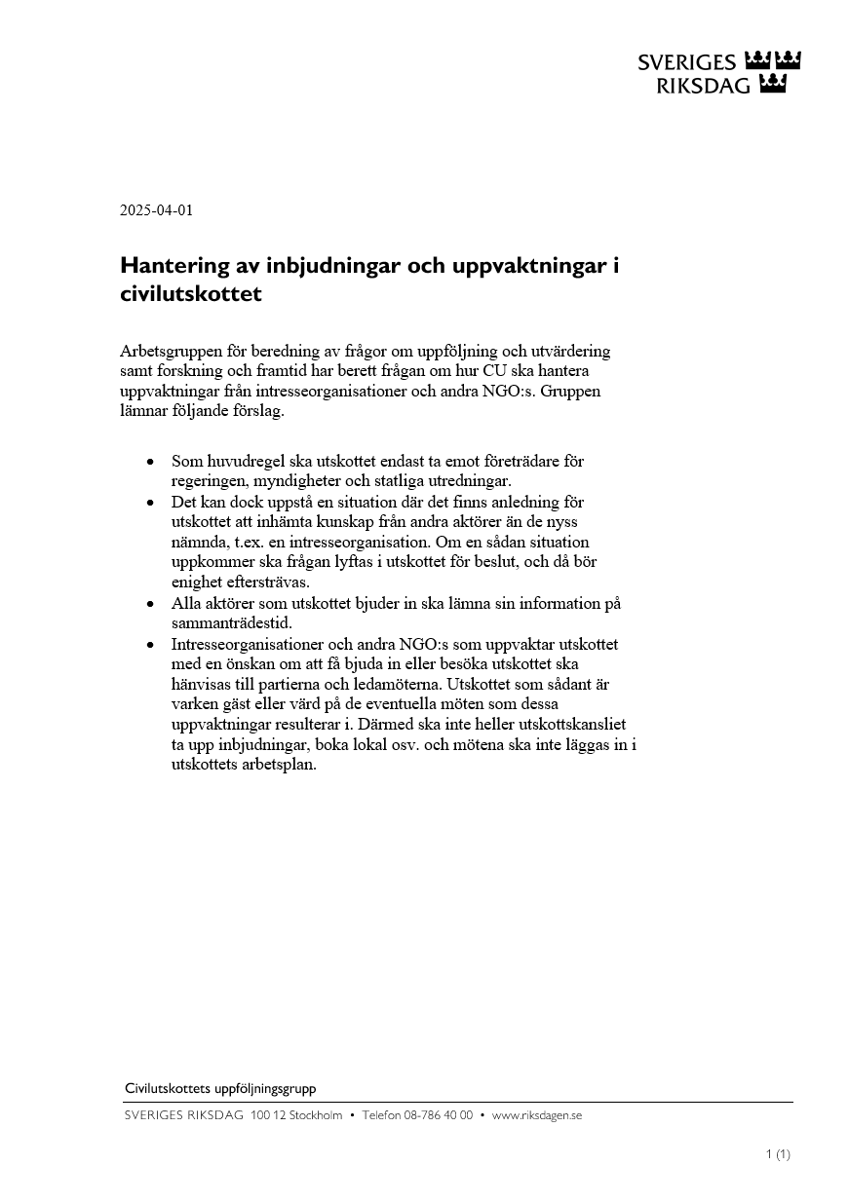
Bilaga 2 till protokoll 2024/25:25

